Osová a středová souměrnost – pracovní list

1. Sestroj osu úhlu *AVB* a osu úsečky *CD*:

C

D

A

B

V

1. 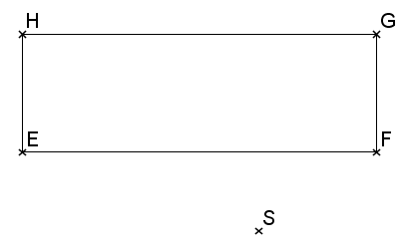Zobraz následující útvary ve středové souměrnosti podle bodu S (obrazce zobrazuj BOD PO BODU):

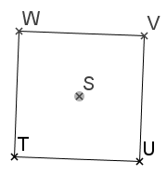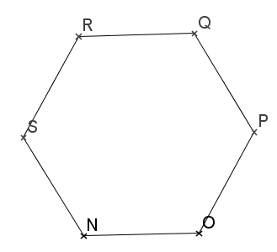

1. Vyznač všechny osy a středy souměrnosti u útvarů, které jsou osově nebo středově souměrné.

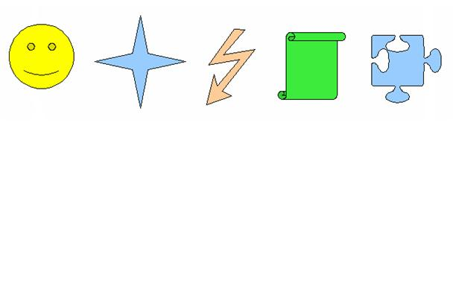

1. Narýsuj obraz kružnice k a obdélníku ABCD v osové souměrnosti s osou o.

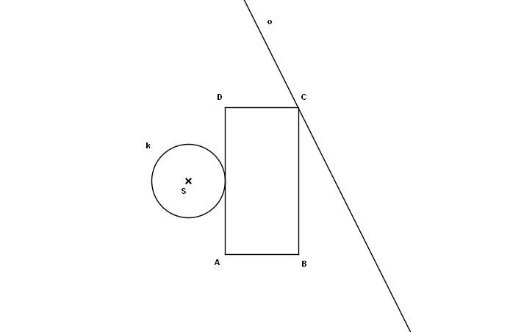

1. Sestroj:



Čtyřúhelník ABCD

1. která přímka je osou souměrnosti úsečky BD?
2. narýsuj všechny osy souměrnosti čtyřúhelníku ABCD
3. Doplň:
   1. jeden menší kroužek tak, aby byl obrázek osově souměrný
   2. dva menší kroužky tak, aby byl obrázek osově souměrný
   3. v obou případech vyznač osy souměrnosti

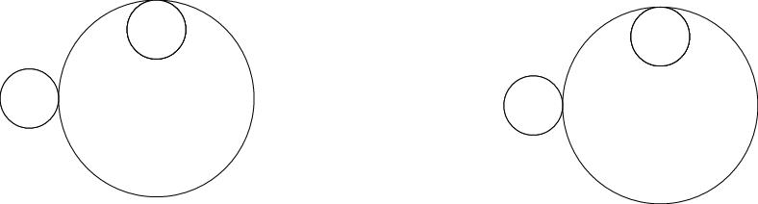

1. Zapiš číslo, které značí obraz vybarveného útvaru ve středové souměrnosti se středem S.

